采集或共享商品与自有档案重复：编码、来源与更新策略核对｜云上订货系统
本店已有一款牛奶，又从来源网站或企业商品库导入一遍，结果有的记录显示“跳过”，有的出现新编号，有的原编号查到了另一份档案。不能把这些都解释成系统自动更新。商品抓取、公共商品库、普通企业共享、总部商品导入是不同路径，重复判定和编号处理也不同。本篇先确定来源和具体档案，再分别核商品与规格，决定维护已有资料、真正新增或处理已产生的重复，避免库存、客户价和历史订单分散到两份同货档案。

固定来源和目标企业，先分清是哪一种重复
记录本次实际入口：商品抓取的原任务、公共商品库的原商品编码，或者商品库中选中的来源企业。共享商品还要区分普通来源企业与本企业总部，不能只记“从商品库导入”。目标企业也要固定，同一编号在另一个企业存在，并不等于当前企业已有该档案。跨企业的同名商品先核归属，不能拿另一家企业的搜索结果当作本店导入成功。
然后列出来源商品编号、来源规格编号、本店已有商品编号、本店规格编号和各自的实际档案。至少比较品牌品名、容量或包装、规格、基本单位与箱瓶换算。名称相同而包装不同，可能是两件不同货；名称不同而条码、规格和包装一致，也可能是同一件货的不同命名。条码帮助核对实物，不单独证明来源关系，不能凭一个相同条码直接合并两份经营记录。
例如来源商品有250ml和500ml两个规格，本店已有250ml。它不是“整件完全重复”，也不是“完全没有导入过”。应分别标明已存在的250ml原规格与待处理的500ml规格，核各自编号和单位。后面讨论跳过或新增，必须回到这个逐规格对照，不让“商品已经有了”遮住缺失规格，也不让“还缺一个规格”成为整件再次新建的理由。
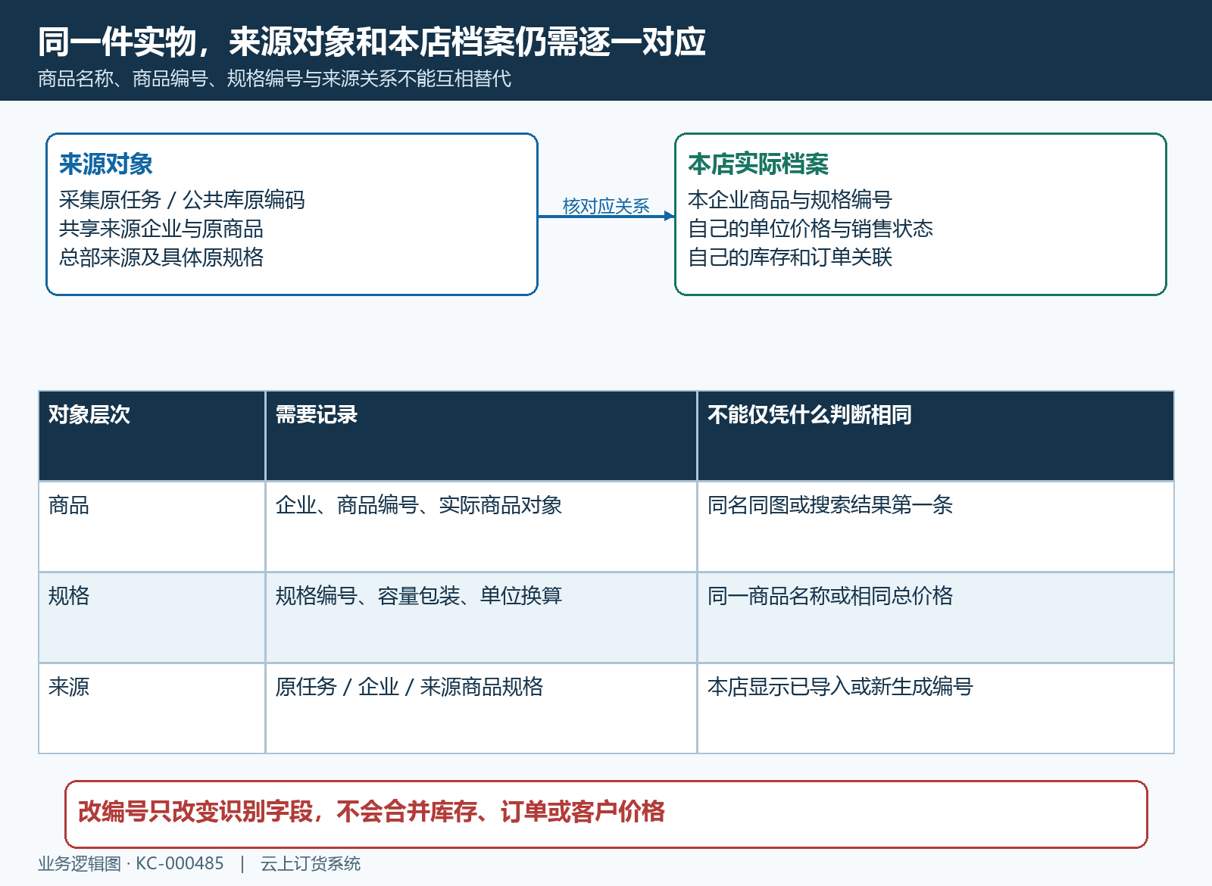
图1：来源对象、本企业档案及具体规格分别记录，改编号不等于合并库存、订单或客户价格。
在PC本店商品列表按已有编号查询，打开原档案查看规格列表，再按来源名称、规格编号或条码辅助找可能的新记录。一次搜索只显示一行商品时，还要看该行的规格数量，不能把一件商品下的两种规格误认成两件重复商品。下面历史画面只说明商品编号与“两种规格”的位置，并不证明本次来源已经导入、更新或去重。
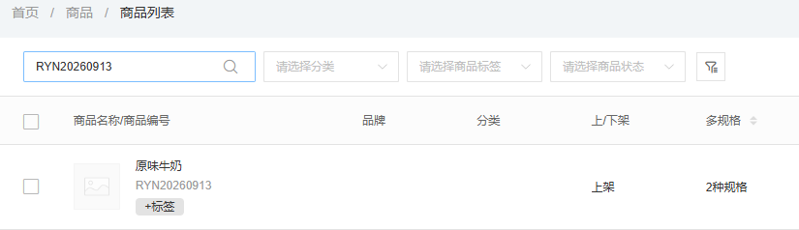
图2：历史PC本店字段参考，商品行与规格数量分别核；同名、同图或一行结果都不能代替来源身份比对。

采集和公共库的跳过，不是覆盖已有资料
商品抓取先看原任务结果。已标记“已导入”的结果可被跳过；本企业已有同商品编码时，也可以跳过并把这条抓取结果标为已导入。来源映射中的全部规格编码都非空且已存在时，还可能走规格重复跳过。这里的标记表示该结果经过处理，不能单独证明本店新建了商品，更不能证明已有商品的名称、售价、图片或库存被更新。
“所有规格都存在”与“部分规格存在”要严格区分。两行规格中只有一行已有，不套用全部重复结论；没有规格编码也不能当成相同编号。遇到部分重叠，按每行规格核当前结果和原提示，不假定系统会自动把缺少的规格补进旧商品。修改抓取结果状态也只是改变结果标记，不能删除本店档案、撤销来源库存或完成资料合并。
公共商品库导入会按当前企业的商品编码检查已有档案，相应重复路径反馈“已存在，跳过”。导入确认里填写自定义名称、规格、售价，是给此次新增使用的资料，并不是覆盖旧档案的开关。比如已有商品当前价六元，此次确认里填七元却被跳过，不能据此告诉销售原商品已涨到七元；应打开原商品和具体规格回读，再核实际客户价格。
各入口还有自己的前置条件，来源图片或资料不满足时可能先反馈失败，不能预先认定同码一定得到跳过提示。应分别记录本次成功、跳过、失败及具体消息，回查实际档案。一个提示框中的“导入完成”只说明本次处理返回，不说明原选中对象都新增或都更新。
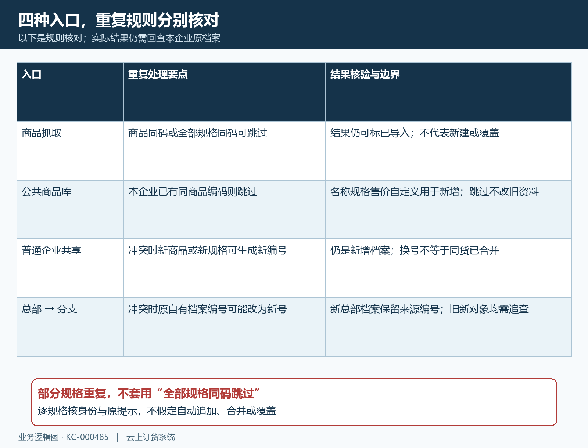
图3：四种入口分别核重复规则；采集或公共库跳过不等于覆盖，普通共享和总部导入的编号处理也不同。

共享来源相同与本店编码相同，是两种关系
普通企业共享的列表可以显示已导入或未导入，勾选时会筛出未导入对象。这里要同时核所选来源企业与来源商品，不能因为本店有一个同名或同码自建商品，就认定已经与该来源建立关系。普通共享导入遇到本店编号冲突，可能给新增商品或规格重新生成编号；原自有档案仍要单独查。生成了唯一编号只解决编号冲突，并没有识别并合并“其实是同一件货”。
来源A-100在本店已有同码商品，普通共享后出现另一新编号，应比较两份实际档案的规格和来源关系。若确为同货，就已经形成资料重复，需要处理各自的经营关联；若实物不同，应按企业编号规则区分，不能为了少一行商品而误合并。新记录名称与旧记录相似、价格一致，都不足以支持删除其中一份。
总部商品导入还有不同边界。分支从总部导入发生编号冲突时，原自有商品或规格编号可能被改为新编号，新总部档案保留来源编号并建立来源关联。因此导入后按旧编号查询，可能命中新总部档案，不能就此认定旧商品已被覆盖或消失。处理前保留旧档案和规格的对应资料，处理后同时查新总部对象与原自有对象的新编号，检查库存、客户价和交易关联分别属于哪份档案。
不要把普通共享的“新档案换号”推广到总部导入，也不要把总部导入与普通公共库同码跳过混用。导入日志中的数量不能代替编号变化对照；本店维护好的售价或单位，也不能因来源关系存在就认定今后一定自动同步。是否有适用的更新操作、影响哪些字段，需要在具体入口核实，不能用再次导入模拟更新。
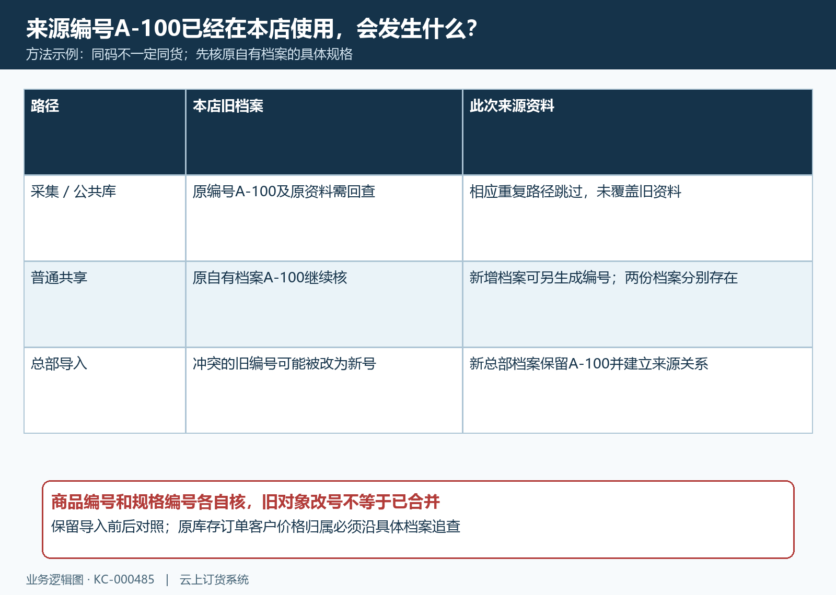
图4：方法示例中A-100在不同路径会跳过、新档案换号或原档案改号，商品和规格编号都要保存前后对照。

要更新同货资料，优先维护承接经营的原档案
确认同一件货且原档案已经有库存、订单或客户价格时，先列明真正需要变更的字段。只是补图片、修名称、调整分类或销售价，优先在适用的原档案维护入口处理并回读；价格还要核实际客户价，不能只看商品基础价。来源资料用于比对，不通过改来源编号、改名称后再次导入绕过重复，避免把一份维护工作变成第二份经营档案。
确实是新商品时，先确认实物和规格身份，再按适用的新增路径维护编号、单位、图片、售价与销售状态。来源包含新规格而本店已有部分规格时，先列清需要新增的具体规格及其原商品归属，核当前系统允许的维护方式；没有核实的情况下，不承诺能够自动追加、合并或用来源覆盖旧行。
已经形成两份同货档案时，按原自有与新增来源两边分别查系统库存、可用库存、未完订单、客户指定价格及来源关联。不能把两边库存直接相加认定真实库存，更不能删掉旧商品再把库存搬到新编号来让页面整洁。采集迁移路径还可能处理来源规格库存，资料导入成功不能证明库存迁移正确；库存应按实际仓库和规格与真实货物核对，避免随后再入库造成重复。
确定以后使用哪份档案，再由对应岗位按允许业务处理未完订单、价格和销售范围。需要停止新记录销售时，核适用的下架结果；需要删除时，先核关联限制与历史资料，不把删除当作自动合并。来源关联、库存业务、旧订单和客户可见结果各有自己的处理，不能承诺一次改号或下架会全部迁移。
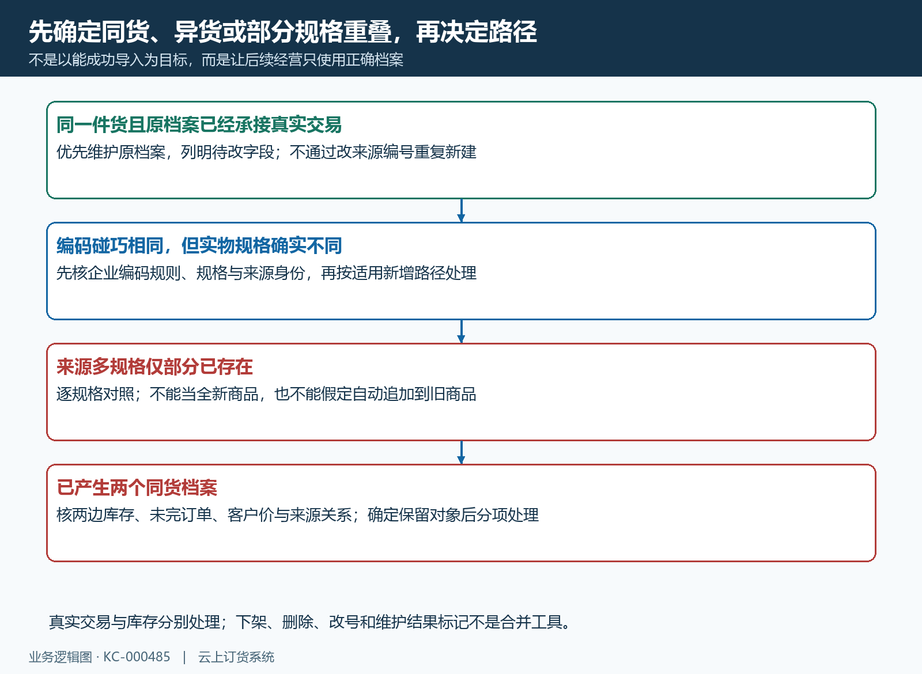
图5：已有同货优先维护原档案，真正异货确认身份后新增；已重复先核经营关联，再按实际允许路径分别处理。

无反馈查原结果，最终按档案与规格验收
导入没有返回、日志还在处理中或提示同账号不能同时进行多个导入更新时，保留原来源企业、原任务、选中清单和时间，先查原进度及实际档案。不要另开同一批次绕过提示。已经有结果的，分别识别新增、跳过、失败和冲突改号对象；仍未完成的，确认原因和当前资料后只推进对应缺口，而不是整批重提。
验收清单应逐件写明来源对象对应哪个本店商品及哪些规格，哪些是原有未改、哪些真正新建、哪些字段已修正、哪些编号发生变化。用修改后的原档案核具体图片、单位和价格，再核库存及未完交易归属；需要销售时，以实际客户手机商城确认正确的规格、单位和客户价，不拿管理员列表显示代替客户可见。
如果同货重复已经处理，应能说明保留对象、另一对象的实际销售状态和未完业务去向。历史交易保留原业务记录，不以新的同名商品替代验收。做到来源可追、规格对应、数量价格可解释，才算完成重复整改；列表里少了一行或结果被改成“已导入”，都不能单独证明问题解决。
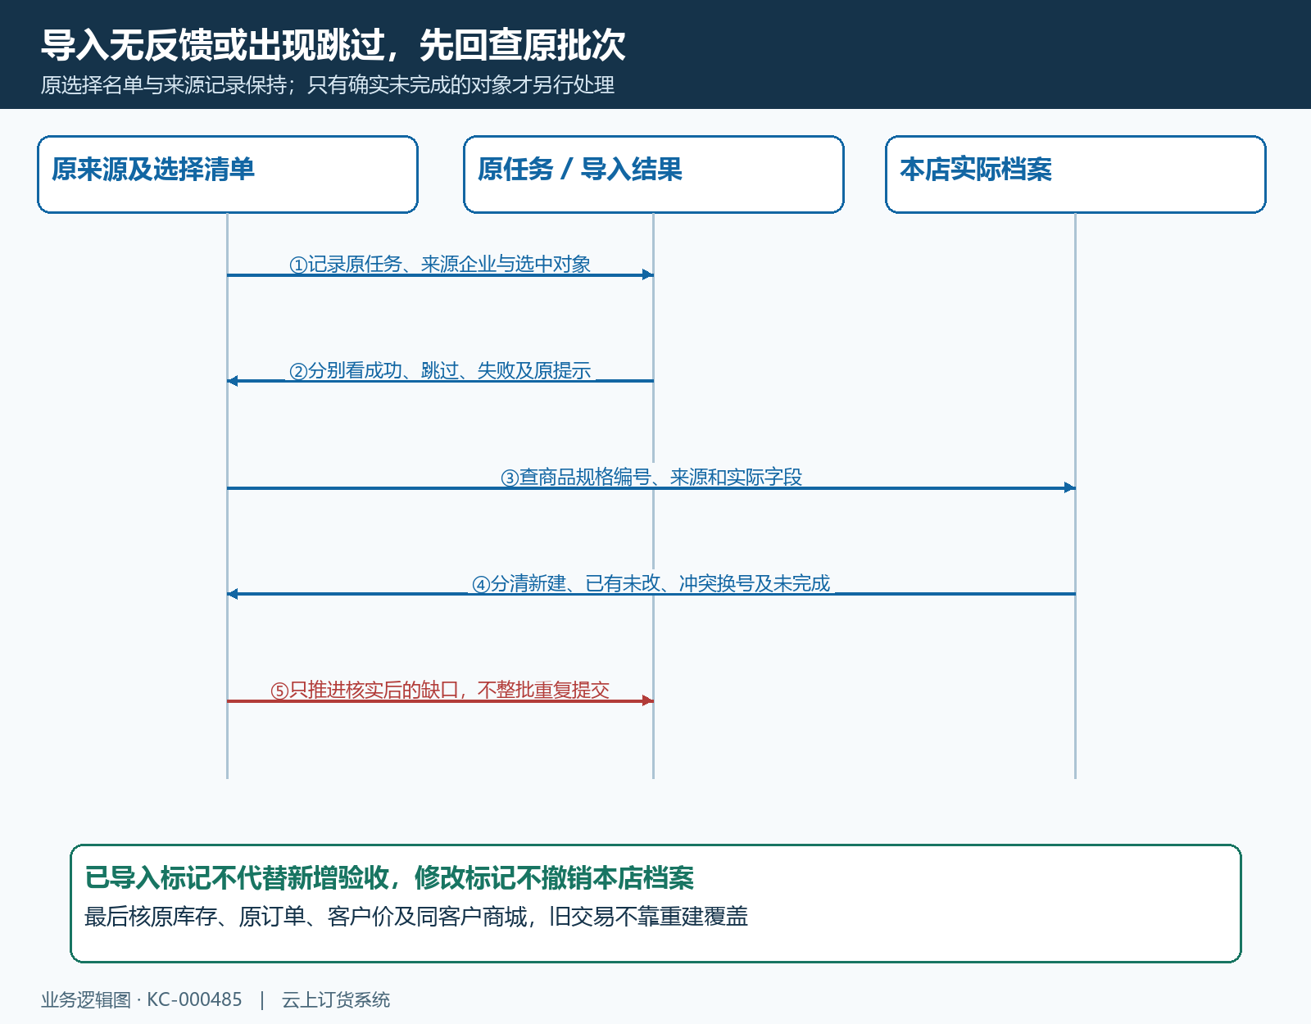
图6：先回原任务和本店档案区分新增、跳过及换号结果，再处理核实后的缺口，不整批重复提交。

下一步学习
本篇完成后可继续学习商品资料抓取与采集、商品资料批量更新和商品无法删除或需要恢复，分别核来源结果、原资料修改及重复档案处置边界。

